PENGARUH PENGGUNAAN SOSIAL MEDIA INSTAGRAM TERHADAP MINAT BELI DAN KEPUTUSAN PEMBELIAN KONSUMEN DI CAFE SELA KOPI CIANJUR

EFFECTS OF USE INSTAGRAM SOCIAL MEDIA USE ON BUYING INTERESTS AND CONSUMERS' PURCHASING DECISIONS AT CAFE SELA KOPI CIANJUR

¹Asep Saepul Alam SP., MM, ²Fauzan Zikri., S.ST, MKP, ³Muhammad Gibran

¹Dosen, Fakultas Sains Terapan Universitas Suryakancana Cianjur
²Dosen, Fakultas Sains Terapan Universitas Suryakancana Cianjur
³Mahasiwa, Fakultas Sains Terapan Universitas Suryakancana Cianjur

*asepatet@unsur.ac.id:
*fauzandzikri@unsur.ac.id 2:
*E-mail Author 3:

Masuk: tgl bln th | Penerimaan: tgl bln th | Publikasi: tgl bln th

ABSTRAK
Indonesia memiliki 274.9 juta penduduk dengan 202.6 juta pengguna Internet atau 73.7% dan 170.0 juta pengguna sosial media aktif atau 61.8% dari keseluruhan populasi masyarakat di Indonesia dengan diantaranya pengguna Mobile Phone sebanyak 345.3 juta. Dengan rata rata menggunakan internet selama 8 jam 52 menit yang diantaranya menggunakan sosial media selama 3 jam 14 menit. Mengingat perkembangannya yang sangat cepat, sosial media dapat menjadi media paling strategis bagi pemasaran sebuah merek untuk menjangkau konsumen lebih luas. Café Sela Kopi merupakan salah satu pelaku bisnis yang menggunakan Sosial Media Instagram dalam pengenalan produknya. Penelitian ini bertujuan Untuk mengetahui pengaruh Media Instagram terhadap Minat Beli Konsumen dan Keputusan Pembelian Konsumen di Cafe Sela Kopi serta untuk mengetahui pengaruh Minat Beli terhadap Keputusan Pembelian Konsumen di Cafe Sela Kopi. Penelitian ini menggunakan metode penelitian Kuantitatif. Data yang diperoleh merupakan data hasil kuesioner online yang dibagikan kepada follower Instagram @Sela_Kopi yang berjumlah 80 orang dari total follower sebanyak 2.087 orang. Hasil penelitian ini adalah Instagram dapat mempengaruhi Minat Beli sebesar 28,7%. Instagram memiliki pengaruh positif dan signifikan terhadap Minat Beli Konsumen di Cafe Sela Kopi Cianjur dengan t-hitung sebesar 5.598 > r-tabel 1.998, Instagram dapat mempengaruhi Keputusan Pembelian sebesar 25,3%. Instagram memiliki pengaruh negatif dan signifikan terhadap Keputusan Pembelian Konsumen di Cafe Sela Kopi Cianjur dengan 5.143 > r-tabel 1.998 dan Minat Beli dapat mempengaruhi Keputusan Pembelian sebanyak 17.3%. Minat Beli memiliki pengaruh positif dan signifikan terhadap Keputusan Pembelian Konsumen di Cafe Sela Kopi Cianjur dengan t-hitung sebesar 4.094 > r-tabel 1.998.
Kata Kunci: Instagram, Minat Beli, Keputusan Pembelian

ABSTRACT
Indonesia has 274.9 million people with 202.6 million Internet users or 73.7% and 170.0 million active social media users or 61.8% of the total population in Indonesia with 345.3 million Mobile Phone users. With an average use of the internet for 8 hours and 52 minutes, which includes using social media for 3 hours and 14 minutes. Given its rapid development, social media can be the most strategic medium for marketing a brand to reach a wider range of consumers. Café Sela Kopi is one of the business people who uses Instagram Social Media in their product introduction. This study aims to determine the influence of Instagram Media on Consumers' Buying Interest and Consumer Purchasing Decisions at Cafe Sela Kopi and to find out the influence of Buying Interest on Consumers' Purchasing Decisions at Cafe Sela Kopi. This research uses Quantitative research methods. The data obtained is data from an online questionnaire shared with Instagram followers @Sela_Kopi which amounted to 80 people from a total of 2,087 followers. The result of this study is that Instagram can influence Buying Interest by 28.7%. Instagram has a positive and significant influence on Consumers' Buying Interest at Cafe Sela Kopi Cianjur with a t-count of 5,598 > r-table 1,998, Instagram can influence Purchasing Decisions by 25.3%. Instagram has a negative and significant influence on Consumers' Purchasing Decisions at Cafe Sela Kopi Cianjur with 5,143 > r-table 1,998 and Buying Interest can influence Purchasing Decisions as much as 17.3%. Buying Interest has a positive and significant influence on Consumer Purchasing Decisions at Cafe Sela Kopi Cianjur with a t-count of 4,094 > r-table 1,998.
Keywords: Instagram, Buying Interest, Purchasing Decision

PENDAHULUAN
1.1 Latar Belakang
Perkembangan bisnis Coffee Shop di Cianjur khususnya kian meningkat seiring berjalannya waktu, hal tersebut ditandai dengan banyak bermunculannya Coffee Shop yang ada di Kabupaten Cianjur. Dengan banyaknya Coffee Shop yang ada maka tingkat persaingan yang ada pun semakin meningkat. Dalam menanggapi persaingan bisnis Coffee Shop yang semakin Kompetitif maka aspek teknologi merupakan hal yang menjadi perhatian para pebisnis. Kontribusi perkembangan teknologi internet dalam konteks ekonomi global yang berkembang saat ini diantaranya adalah penerapan internet sebagai media pemasaran dan transaksi perdagangan.
Menurut riset yang dilakukan platform manajemen media sosial HootSuite dan agensi marketing sosial We Are Social berjudul “Digital 2021” di Indonesia tersendiri memiliki 274.9 juta penduduk dengan 202.6 juta pengguna Internet atau 73.7% dan 170.0 juta pengguna sosial media aktif atau 61.8% dari keseluruhan populasi masyarakat di Indonesia dengan diantaranya pengguna Mobile Phone sebanyak 345.3 juta. Dengan rata rata menggunakan internet selama 8 jam 52 menit yang diantaranya menggunakan sosial media selama 3 jam 14 menit.
Menurut survey Asosiasi Penyelenggara Internet Indonesia (APJII) mengatakan bahwa pengguna internet di Jawa Barat paling tinggi mencapai 35,1 juta orang disusul oleh Jawa Tengah (26,5 juta), Jawa Timur (26,4 juta), Sumatera Utara (11,7 juta), Banten (10 juta) dan DKI Jakarta (8,9 juta). 2020 mencapai 151 427,00 ton. Dalam survei yang dilakukan oleh platform manajemen media sosial HootSuite dan agensi marketing sosial We Are Social mereka mengatakan bahwa pengguna sosial media terbanyak di Indonesia berada pada umur 25 – 34 tahun dengan pengguna Wanita mencapai 19.3% dan laki laki sebesar 14.8%. ada pula yang berkisar di umur 18 – 24 tahun dengan pengguna Wanita sebesar 15.9% dan laki-laki sebesar 14.8%.
Ketika membahas instagram selain digunakan sebagai alat interaksi, Instagram juga dapat digunakan sebagai media promosi, perdagangan sampai pembelajaran. Dilihat dari perkembanganya tersendiri menggunakan sosial media khusus nya Intagram dapat dikatakan sangat cocok agar usaha tersebut makin banyak dikenal oleh semua kalangan
TINJAUAN PUSTAKA
Instagram adalah salah satu aplikasi yang gunanya untuk berbagi foto yang memungkinkan pengguna menggambil foto, menerapkan filter digital, dan membagikannya ke berbagai layanan jejaring social (Febriana, 2016)
Sosial Media Marketing adalah salah satu bentuk marketing dengan menggunakan konsep Sosial Media.
- Context (konteks)
- Communication (komunikasi)
- Collaboration (kolaborasi)
- Connection (koneksi)
(Hauer, 2010) dalam (Syahbani, M Fariz, & Widodo, 2017)
Minat Beli meliputi ketertarikan akan sesuatu yang menimbulkan pertanyaan membeli atau tidak, dimana membeli, dan bagaimana cara pembayarannya.
(Kotler & Keller, 2009) pengaplikasian AIDA (Attention, Interest, Desire and Action) merupakan alat penyampaian suatu pesan yang ideal kepada konsumen.
Keputusan pembelian adalah sebuah tindakan dimana seorang individu ataupun organisasi membuat pilihan untuk mengalokasikan sumber daya yang tersedia yang tersedia (waktu, uang, usaha dan energi) (Sumarwan, 2014)
Penelitian terdahulu
(Rahmawati & Lestari, 2020) “Pengaruh Penggunaan Selebgram (Celebrity Endorser Instagram) Terhadap Minat Beli Konsumen Secara Online Pada Media Instagram (Survei Pengguna Aktif Sosial Media Instagram Pada Followers Akun @Mia_Raaa)” membahas mengenai promosi menggunakan endorse Instagram apakah berpengaruh atau tidak terhadap minat beli konsumen. Penelitian ini menggunakan metode deskriptif kuantitatif dimana pengambilan datanya menggunakan kuesioner, pada penelitian ini peneliti berfokus pada pengguna aktif atau followers Instagram akun @mia_raa pemilihan sampel yang dilakukan yakni menggunakan metode purposive sampling dan Teknik rumus slovin.

METODE PENELITIAN
3.1 Waktu dan Tempat
Penelitian ini bertempat di Cafe Sela Kopi Terletak di Jl. Ir. H. Juanda, Kec. Cianjur, Kabupaten Cianjur, Jawa Barat 43211. Penelitian ini dilaksanakan dari bulan Febuari sampai dengan Juni 2022
3.2 Jenis data dan Sumber data
Jenis data dan Sumber data yang digunakan dalam penelitian adalah data primer dan data sekunder.
- Data Primer
Data yang diperoleh secara langsung dari objek yang diteliti. Menurut Sugiyono (2018) data primer adalah : “Sumber data yang langsung memberikan data kepada pengumpulan data”. Data primer yang diperoleh dalam penelitian ini yakni melalui cara wawancara, Observasi dan Kuesioner yang dibagikan kepada responden. Pada penelitian ini yang menjadi subjek dalam wawancara yakni Staff/ Penanggungjawab Café Sela Kopi dan yang menjadi Responden dalam pengisian kuesioner penelitian ini yakni para Follower akun Instagram @Sela_Kopi
- Data Sekunder
Sugiyono (2018), data Sekunder adalah: “Sumber yang tidak langsung memberikan data kepada pengumpulan data, misalnya lewat orang lain atau lewat dokumen”. Data sekunder yang dipakai pada penelitian ini yakni buku buku, arsip maupun jurnal jurna sebagai penunjang pada penelitian ini.
3.3 Variabel Operasional
Variabel penelitian adalah suatu atribut atau sifat atau nilai dari orang, objek atau kegiatan yang memepunyai variasi tertentu yang ditetapkan oleh peneliti untuk dipelajari dan kemudian ditarik kesimpulannya (Sugiyono, 2019:68).

Tabel Variabel Operasional

Variabel | Konsep variable | Indikator variable | Skala Pengukuran
Media Sosial Instagram (X) | Media sosial adalah platform media yang memfokuskan pada eksistensi pengguna yang memfasilitasi mereka dalam beraktivitas maupun berkolaborasi (Van Dijk dalam (Nasrullah, 2015). | 1. Context  2. Communication  3. Collaboration  4. Connection | Ordinal
Minat Beli (Y1/ Z) | Minat beli serangkaian peristiwa yang terjadi sebelum seseorang mengambil keputusan dalam pemebelian suatu barang ataupun jasa. Minat Beli meliputi ketertarikan akan sesuatu yang menimbulkan pertanyaan membeli atau tidak, dimana memebeli, dan bagaimana cara pembayaranya (Kotler & Keller, 2009) | - Attention  - Interest  - Decesion | Ordinal
Keputusan Pembelian (Y2) | Tindakan terjadi dengan adanya keinginan kuat konsumen sehingga terjadi pengambilan keputusan dalam melakukan pembelian produk yang ditawarkan (Kotler & Keller, 2009) | Action | Ordinal

3.4 Populasi dan Sampel
Populasi
Populasi adalah generalisasi yang terdiri atas objek/subjek yang mempunyai kualitas dan karakteristik tertentu yang ditetapkan oleh peneliti untuk dipelajari dan kemudian ditarik kesimpulan(Sugiyono, 2015). Populasi yang digunakan dalam penelitian ini yakni follower Cafe Sela Kopi yang berjumlah 2.078 akun Instagram, yang ditetapkan pada tanggal 29 Maret 2022.
Sampel
Sampel adalah bagian dari jumlah dan karakteristik yang dimiliki oleh populasi tersebut(Sugiyono, 2015). peneliti menentukan sebesar 80 responden.

3.5 Teknik Sampling
Pada penelitian ini yang digunakan yakni Teknik Probability Sampling yang mana dalam pengambilan sampel nya memberikan peluang yang sama bagi setiap unsur (anggota) populasi untuk dipilih menjadi anggota sampel. (Sugiyono, 2019)
3.6 Metode Analisis
Metode analisis yang digunakan dalam penelitian ini adalah metode analisis deskriptif kuantitatif dengan memakai Regresi Linier Sederhana.
- Uji Validitas
Salah satu derajat ketepatan atau keandalan pengukuran instrumen mengenai isi pertanyaan (Sugiyono, Metode Penelitian Kuantitatif, Kualitatif dan R&D, 2017)
- Uji Reliabilitas
Ghozali (2018:45) Suatu kuesioner dikatakan reliabel atau handal jika jawaban seseorang terhadap pernyataan adalah konsisten atau stabil dari waktu ke waktu..
- Uji Normalitas
Ghozali (2016) Apabila suatu variabel tidak berdistribusi secara normal, maka hasil uji statistik akan mengalami penurunan

- Uji t
Ghozali (2016:97) Uji t pada dasarnya menunjukkan seberapa jauh pengaruh satu variabel independen secara individual dalam menerangkan variasi variabel dependen
- Koefisien Determinasi
Ghozali (2016), uji koefisien determinasi bertujuan untuk mengukur seberapa jauh kemampuan model dalam menerangkan variasi variabel dependen
PEMBAHASAN
4.1 Gambaran Umum Tempat Penelitian
Nama Selakopi itu berasal dari dua kata yakni Sela dan Kopi, yang artinya di sela-sela tumbuhan Kopi. Sela Kopi merupakan perusahaan yang bergerak dibidang retail berbentuk Kedai Kopi yang ada di Kabupaten Cianjur yang bernuansa cafe dengan konsep outdoor, minimalis alami dan penyajian mewah. Terletak di Jl. Ir. H. Juanda, Kec. Cianjur, Kabupaten Cianjur, Jawa Barat 43211. Awal berdiri Kedai ini sejak 12 Desember 2020.
4.2 Gambaran Umum Responden
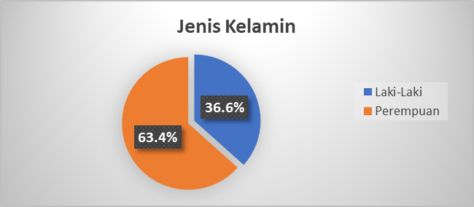
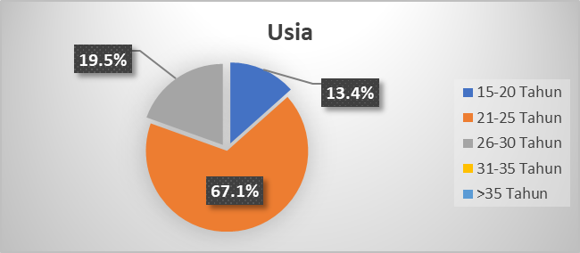
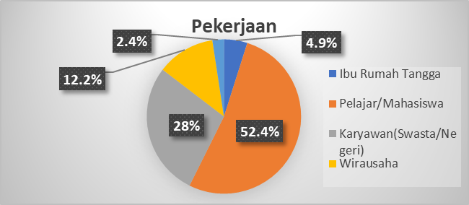
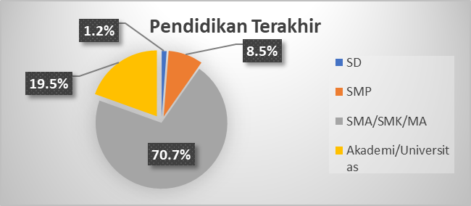
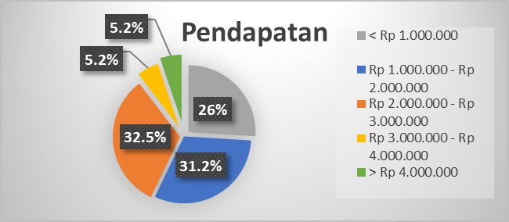
4.3 Statistik Deskriptif Variabel

4.4 Uji Validitas
Kriteria uji validitas adalah dengan membandingkan Nilai r hitung (pearson Correlation) dengan r tabel
Variabel | Item | Koefisien Validitas | Signifikansi 5% | Keterangan
X Instagram | XA.1 | 0.450 | 0.220 | Valid
X Instagram | XA.2 | 0.516 | 0.220 | Valid
X Instagram | XA.3 | 0.639 | 0.220 | Valid
X Instagram | XA.4 | 0.372 | 0.220 | Valid
X Instagram | XA.5 | 0.506 | 0.220 | Valid
X Instagram | XA.6 | 0.503 | 0.220 | Valid
X Instagram | XB.1 | 0.430 | 0.220 | Valid
X Instagram | XB.2 | 0.509 | 0.220 | Valid
X Instagram | XB.3 | 0.603 | 0.220 | Valid
X Instagram | XB.4 | 0.617 | 0.220 | Valid
X Instagram | XB.5 | 0.548 | 0.220 | Valid
X Instagram | XB.6 | 0.530 | 0.220 | Valid
X Instagram | XC.1 | 0.632 | 0.220 | Valid
X Instagram | XC.2 | 0.455 | 0.220 | Valid
X Instagram | XD.1 | 0.303 | 0.220 | Valid
X Instagram | XD.2 | 0.315 | 0.220 | Valid
X Instagram | XD.3 | 0.436 | 0.220 | Valid
X Instagram | XD.4 | 0.444 | 0.220 | Valid
Z Minat Beli | XA.1 | 0.633 | 0.220 | Valid
Z Minat Beli | XA.2 | 0.609 | 0.220 | Valid
Z Minat Beli | XA.3 | 0.440 | 0.220 | Valid
Z Minat Beli | XA.4 | 0.483 | 0.220 | Valid
Z Minat Beli | XB.1 | 0.483 | 0.220 | Valid
Z Minat Beli | XB.2 | 0.576 | 0.220 | Valid
Z Minat Beli | XB.3 | 0.454 | 0.220 | Valid
Z Minat Beli | XC.1 | 0.559 | 0.220 | Valid
Z Minat Beli | XC.2 | 0.423 | 0.220 | Valid
Y Keputusan Pembelian | XA.1 | 0.805 | 0.220 | Valid
Y Keputusan Pembelian | XA.2 | 0.852 | 0.220 | Valid
Dari tabel berikut dapat diketahui pertanyaan pada variabel X Instagram, Y1 Minat Beli dan Y2 Keputusan Pembelian dengan total 29 butir pertanyaan, dari semua pertanyaan tersebut dapat dikatakan bahwa valid Ketika dilakukan uji Validitas hal ini dikarenakan r hitung (Koefisien Validitas) > 0,220 (Signifikansi 5% dari 80 Responden)

4.5 Uji Reliabilitas
Uji reliabilitas dilakukan dengan membandingkan nilai Cronbach’s alpha dengan tingkat/taraf signifikan yang digunakan.
Variabel | Cronbach's Alpha | Signifikansi 5% | Keterangan
X | 0,814 | 0,5 | Reliabel
Z | 0,722 | 0,5 | Reliabel
Y | 0,542 | 0,5 | Reliabel
Dari hasil pengujian Reliabilitas yang dilakukan di atas menggunakan Cronbach’s Alpha > 0,5 didapatkan hasil yakni setiap variabel penelitian memiliki nilai lebih besar dari 0,5 dengan nilai variabel X mempunyai nilai 0,814 atau sebesar 81,4%, variabel Y1 mempunyai nilai 0,722 atau sebesar 72,2% dan variabel Y2 mempunyai nilai 0,542 atau sebesar 54,2%. Oleh karena itu dapat disimpulkan bahwa dalam penelitian ini semua variabel Reliabel.
4.6 Uji Normalitas
Pengujian normalitas data dalam penelitian ini menggunakan one sample kolmogorov-smirnov test dengan syarat jika asymp sig (2-tailed) > 0,05 maka data tersebut berdistribusi normal. Sebaliknya jika asymp sig (2-tailed) < 0,05 maka data tersebut berdistribusi tidak normal

One-Sample Kolmogorov-Smirnov Test
 |  | Unstandardized Residual | Unstandardized Residual
N |  | 80 | 80
Normal Parameters^{a,b} | Mean | .0000000 | .0000000
Normal Parameters^{a,b} | Std. Deviation | 3.61883853 | 1.22138125
Most Extreme Differences | Absolute | .068 | .087
Most Extreme Differences | Positive | .068 | .050
Most Extreme Differences | Negative | -.061 | -.087
Test Statistic |  | .068 | .087
Asymp. Sig. (2-tailed) |  | .200^{c,d} | .200^{c,d}
a. Test distribution is Normal.
b. Calculated from data.
c. Lilliefors Significance Correction.
d. This is a lower bound of the true significance.
Berdasarkan Tabel 4.8 uji normalitas persamaan 1 dan 2, menunjukkan bahwa nilai Asymp. Sig.(2-tailed) keduanya sebesar 0,200 > 0,05 hal ini berarti data dalam penelitian ini telah terdistribusi dengan normal.

4.7 Uji t
Variabel Instagram terhadap Minat Beli
Pengambilan Keputusan berdasarkan hasil uji t di atas diperoleh nilai signifikansi sebesar 0.000, yang mana ketika 0.000 < 0.05 dapat disimpulkan variabel Instagram (X) berpengaruh secara parsial terhadap variabel Minat Beli (Y1).
Berdasarkan nilai t diketahui bahwa nilai t-hitung sebesar 5.306 > r-tabel 1.998 maka dapat disimpulkan variabel Instagram (X) berpengaruh terhadap variabel Minat Beli (Y1).
Variabel Instagram terhadap Keputusan Pembelian
Pengambilan Keputusan berdasarkan hasil uji t di atas diperoleh nilai signifikansi sebesar 0.000, yang mana ketika 0.000 < 0.05 dapat disimpulkan variabel Instagram (X) berpengaruh secara parsial terhadap variabel Keputusan Pembelian (Y2).
Berdasarkan nilai t diketahui bahwa nilai t-hitung sebesar 5.103 > r-tabel 1.998 maka dapat disimpulkan variabel Instagram (X) berpengaruh terhadap variabel Keputusan Pembelian (Y2).
Variabel Minat Beli terhadap Keputusan Pembelian
Pengambilan Keputusan berdasarkan hasil uji t di atas diperoleh nilai signifikansi sebesar 0.000, yang mana ketika 0.000 < 0.05 dapat disimpulkan variabel Minat Beli (Z) berpengaruh secara parsial terhadap variabel Keputusan Pembelian (Y).
Berdasarkan nilai t diketahui bahwa nilai t-hitung sebesar 3.797 > r-tabel 1.998 maka dapat disimpulkan variabel Minat Beli (Z) berpengaruh terhadap variabel Keputusan Pembelian (Y).
4.8 Koefisisen Determinasi
Variabel Instagram terhadap Minat Beli
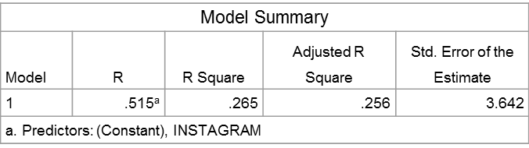
Tabel diatas menjelaskan bahwa besarnya nilai korelasi/ hubungan (R) yaitu sebesar 0.515, maka dapat dikatakan terdapat hubungan antar variabel Instagram (X) terhadap variabel Minat Beli (Y1) sebesar 0.515 atau 51.5%. dari tabel tersebut pula diperoleh koefisien determasi (R Square) sebesar 0.265 yang mengartikan bahwa pengaruh Instagram (X) sebagai variabel bebas terahadap Minat Beli (Y1) variabel terikat yakni sebesar 26.5%.
Variabel Instagram terhadap Keputusan Pembelian
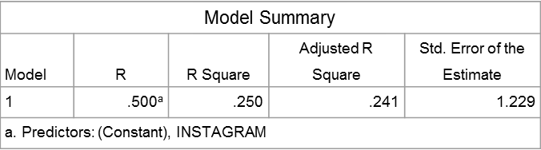
Tabel diatas menjelaskan bahwa besarnya nilai korelasi/ hubungan (R) yaitu sebesar 0.500, maka dapat dikatakan terdapat hubunga antar variabel Instagram (X) terhadap variabel Keputusan Pembelian (Y2) sebesar 0.500 dan 50.0%. dari tabel tersebut pula diperoleh koefisien determinasi (R Square) sebesar 0.250 yang mengartikan bahwa pengaruh Instagram (X) sebagai variabel bebas terhadap Keputusan Pembelian (Y2) variabel terikat yakni sebesar 25.0%.
Variabel Minat Beli terhadap Keputusan Pembelian
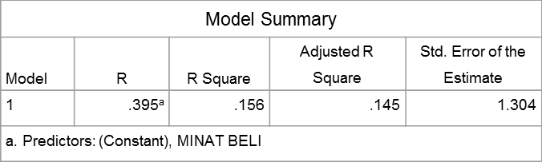
Tabel diatas menjelaskan bahwa besarnya nilai korelasi/ hubungan (R) yaitu sebesar 0.395, maka dapat dikatakan terdapat hubungan antar variabel Minat Beli (Z) terhadap variabel Keputusan Pembelian (Y) sebesar 0.395 atau 39.5%. dari tabel tersebut pula diperoleh koefisien determinasi (R Square) sebesar 0.156 yang mengartikan bahwa pengaruh Minat Beli (Z) sebagai variabel bebas terhadap Keputusan Pembelian (Y) variabel terikat yakni sebesar 15.6%.
4.9 Hasil Pembahasan
Pengaruh Instagram (X) terhadap Minat Beli (Z) dan Keputusan Pembelian (Y)
Berdasarkan pengujian yang dilakukan peneliti menunjukan hasil bahwa Variabel Instagram (X) berpengaruh secara signifikan terhadap variabel minat beli. (Z) dan Keputusan Pembelian (Y). hal ini diperkuat tingginya skor pernyataan pernyataan yang diajukan kepada responden yakni “Cafe Sela Kopi memberikan konten yang menarik melalui media sosial Instagram yang ditampilkan pada postingan beranda” (XA.1) dengan skor total sebesar 339 dan pernyataan “Informasi yang disampaikan memberikan pemahaman dan tanggapan yang baik” (XC.1) dengan skor total sebesar 337. Hal ini menunjukan bahwa akun Instagram @Sela_Kopi memiliki sajian konten yang cukup menarik serta informasi yang mudah dipahami sehingga memberikan tanggapan yang baik bagi para penontonnya yakni follower akun Instagram @Sela_Kopi.
Hasil berikut sejalan dengan pendapat menurut (Aisyah, et al., 2021). yang mengatakan bahwa dalam Komunikasi pemasaran meliputi tiga tujuan utama, yaitu untuk menyebarkan informasi (komunikasi informatif), mempengaruhi untuk melakukan pembelian atau menarik konsumen (komunikasi persuasif), dan mengingatkan khalayak untuk melakukan pembelian ulang (komunikasi mengingatkan kembali).
Secara umum konten yang disajikan akun Instagram @Sela_Kopi dapat dikatakan sudah baik. Konten tersebut mampu untuk membuat para penontonnya yakni follower tertarik akan iklan yang disajikan dan informasi yang disampaikan mudah untuk dipahami, tentunya hal ini bertujuan agar memberikan hasil akhir yang diharapkan yakni membuat keputusan pembelian akan produk tersebut. Diharapkan, komunikan akan menerima pesan, terpengaruh, bahkan mengikuti apa yang diajukan oleh si komunikator yakni membeli atau mendapatkan barang tersebut dalam keperluan memuaskan keingintahuan dan rasa penasaran mereka (Mulyadi, Muslihat and Priyanto, 2012)
Pengaruh Instagram (X) Terhadap Minat Beli (Y1)
Berdasarkan pengujian yang dilakukan peneliti menunjukan hasil bahwa Variabel Instagram (X) berpengaruh secara signifikan terhadap variabel keputusan pembelian (Y1). hal ini diperkuat tingginya skor pernyataan pernyataan yang diajukan kepada responden yakni Variabel X Instagram “Cafe Sela Kopi memberikan konten yang menarik melalui media sosial Instagram yang ditampilkan pada postingan beranda” (XA.1) dengan skor total sebesar 339 dan pernyataan “Informasi yang disampaikan memberikan pemahaman dan tanggapan yang baik” (XC.1) dengan skor total sebesar 337. Variabel Z Minat Beli ”Iklan yang disajikan Cafe Sela Kopi mampu membangkitkan keinginan untuk mengetahui lebih dalam mengenai produk tersebut” (Y1A.2) dengan skor total sebesar 338.
Hasil berikut sejalan dengan pendapat menurut (Aisyah, et al., 2021). yang mengatakan bahwa dalam Komunikasi pemasaran meliputi tiga tujuan utama, yaitu untuk menyebarkan informasi (komunikasi informatif), mempengaruhi untuk melakukan pembelian atau menarik konsumen (komunikasi persuasif), dan mengingatkan khalayak untuk melakukan pembelian ulang (komunikasi mengingatkan kembali).
Pengaruh Instagram (X) terhadap Keputusan Pembelian (Y)
Berdasarkan pengujian yang dilakukan peneliti menunjukan hasil bahwa Variabel Instagram (X) berpengaruh secara signifikan terhadap variabel keputusan pembelian (Y). hal ini diperkuat tinggi nya skor pernyataan pernyataan yang diajukan kepada responden yakni Variabel X Instagram “Cafe Sela Kopi memberikan konten yang menarik melalui media sosial Instagram yang ditampilkan pada postingan beranda” dengan skor total sebesar 339 dan pernyataan “Informasi yang disampaikan memberikan pemahaman dan tanggapan yang baik” dengan skor total sebesar 337. Variabel Y Keputusan Pembelian “Iklan produk Cafe Sela Kopi di instagram mampu meyakinkan anda untuk melakukan pembelian terhadap produk tersebut” (Y2A.1) dengan skor total sebesar 305.
Hasil berikut sejalan dengan pendapat menurut (Aisyah, et al., 2021). yang mengatakan bahwa dalam Komunikasi pemasaran meliputi tiga tujuan utama, yaitu untuk menyebarkan informasi (komunikasi informatif), memengaruhi untuk melakukan pembelian atau menarik konsumen (komunikasi persuasif), dan mengingatkan khalayak untuk melakukan pembelian ulang (komunikasi mengingatkan kembali).

KESIMPULAN DAN SARAN
5.1 Kesimpulan
Berdasarkan hasil analisis dan pembahasan data, penulis memperoleh kesimpulan yang dapat diambil dari penelitian mengenai Pengaruh Media Sosial Instagram terhadap Minat Beli dan Keputusan Pembelian di Cafe Sela Kopi Cianjur yakni sebagai berikut:
- Hasil dari penelitian ini menunjukkan bahwa Variabel Independent Instagram dapat mempengaruhi Variabel Dependent yakni Minat Beli sebesar 26,5%. Variabel Instagram memiliki pengaruh positif dan signifikan terhadap Minat Beli Konsumen di Cafe Sela Kopi Cianjur dengan t-hitung sebesar 5.306 > r-tabel 1.998, yang artinya konten konten yang disajikan akun Instagram @Sela_Kopi mampu menarik perhatian para penontonnya dan menjadikannya mempunyai Minat Beli atas produk yang disajikan.
- Hasil dari penelitian ini menunjukkan bahwa Variabel Independent Instagram dapat mempengaruhi Variabel Dependent yakni Keputusan Pembelian sebesar 25,0%. Variabel Instagram memiliki pengaruh negatif dan signifikan terhadap Keputusan Pembelian Konsumen di Cafe Sela Kopi Cianjur dengan 5.103 > r-tabel 1.998, yang artinya konten konten yang disajikan akun Instagram @Sela_Kopi mampu menarik Minat Beli Konsumen tetapi belum dapat membuat Keputusan Pembelian secara instan yang didasari Minat akan Konten yang disajikan
- Hasil dari penelitian ini menunjukkan bahwa Variabel Minat Beli dapat mempengaruhi Variabel Keputusan Pembelian sebanyak 15.6%. Variabel Instagram memiliki pengaruh positif dan signifikan terhadap Minat Beli Konsumen di Cafe Sela Kopi Cianjur dengan t-hitung sebesar 3.797 > r-tabel 1.998, yang artinya mampu menarik minat beli konsumen tetapi belum tentu dapat konsumen membeli produk tersebut.
  - Saran
1. Bagi Perusahaan
Dikarenakan tingkat signifikansi dan pengaruh positif yang dimiliki Instagram terhadap Minat Beli konsumen, diharapkan perusahaan tetap konsisten dan lebih agresif terhadap konten konten yang disajikan dengan tujuan konsumen tidak hanya berminat tetapi melakukan pembelian, seperti melakukan event atau promo terbatas sejak di post konten tersebut.
2. Bagi Akademisi
Memperluas penelitian dengan mempertimbangkan variabel lainnya yang berpengaruh terhadap keputusan pembelian misalnya lokasi, persepsi harga, promosi dan lainnya.

DAFTAR PUSTAKA
Arief, G. M., & Millanyani, H. (2015). Pengaruh Social Media Marketing Melalui Instagram Terhadap Minat Beli Konsumen Sugar Tribe. eProceedings of Management, 2581.
Arikunto, S. (2002). Prosedur penelitian suatu pendekatan praktek . Jakarta: PT Rineka Cipta.
Arikunto, S. (2019). Dasar Dasar Evaluasi Pendidikan edisi 3. Jakarta: Bumi Aksara.
Azuar, Irfan, & Saprinal. (2014). Metedologi Penelitian Bisnis. UmsuPress.
Budiman, & Riyanto. (2013). Kapita Selekta Kuesioner Pengetahuan dan Sikap Dalam Penelitian Kesehatan. Jakarta: Salemba Medika Press.
Dermawan, R. (2018). Pengambilan Keputusan. Bandung: Alfabeta Bandung.
Fahmeyzan, D., Soraya, S., & Etmy, D. (2017). Uji Normalitas Data Omzet Bulanan Pelaku Ekonomi Mikro Desa Senggigi Dengan Menggunakan Skewness Dan Kurtosis. Jurnal Varian.
Febriana, M. (2016). Hiperrealitas Angka Dalam Instagram (Studi Fenomenologi Tentang Dampak Media Sosial Dikalangan Peserta Didik SMA Negri 14 Surakarta).
Felix, R., Rauschnabel, P., & Hinsch, C. (2016). Elements of Strategic Social Media Marketing: A Holistic Framework. Journal of Business Research.
Ferdinand. (2014). Metode Penelitian Manajemen Edisi Kedua. Semarang: Universitas Diponegoro.
Ferdinand, A. (2002). Structural Equation Modeling dalam Penelitian Manajemen. BP Undip Semarang.
Herlina, V. (2019). Panduan Praktis Mengolah Data Kuisioner Menggunakan SPSS. Jakarta: Pt Elex Media Komputindo.
Kotler, & Keller. (2009). Manajemen Pemasaran edisi 13 jilid 1. Jakarta: Erlangga.
Kuncoro, M. (2009). Metode Riset untuk Bisnis & Ekonomi, bagaimana meneliti dan menulis tesis. Edisi 3. Yogyakarta: Erlangga.
Kurniawati, D., & Arifin, N. (2015). Strategi Pemasaran Melalui Media Sosial dan Minat Beli Mahasiswa. Jurnal Simbolika.
Lininanti, E. (2018). Pengaruh Promosi Melalui Instagram. Jurnal Manajemen Bisnis Dan Kewirausahaan, 97-102.
Mertha Jaya, I. L. (2020). Metode Penelitian Kuantitatif dan Kualitatif. Yogyakarta: Anak Hebat Indonesia.
Nasrullah, R. (2015). Media Sosial: Prosedur, Trend an Etika. Bandung: Simbiosa Rekatama Media.
Ni'matuzahroh, & Prasetyaningrum, S. (2018). Observasi : Teori dan Aplikasi dalam Psikologi. Malang: Universitas Muhammadiyah Malang.
Purbohastuti, A. W. (2017). Efektivitas Media Sosial Sebagai Media Promosi. Tirtayasa Ekonomika, 213.
Rahmawati, M., & Lestari, S. P. ( 2020). Pengaruh Penggunaan Selebgram (Celebrity Endorser Instagram) Terhadap Minat Beli Konsumen Secara Online Pada Media Instagram. Jurnal Ekonomi Perjuangan (JUMPER), 138-153.
Sarwo Edi, F. R. (2016). Teori Wawancara Psikodignostik. Yogyakarta: Leutikaprio.
Schiffman, D., & Alan, K. (2000). Consumer Behavior. New Jersey : Pearson Prentice Hall.
Sciffman, L. G., & Kanuk, L. L. (2010). Consumer Behavior. 10th Ed. New Jersey: Prentice Hall.
Sugiyono. (2015). Metode Penelitian dan Pengembangan . Yogyakarta: Alfabeta Bandung.
Sugiyono. (2017). Metode Penelitian Kuantitatif, Kualitatif dan R&D. Bandung: PT Alfabeta.
Sugiyono. (2019). Bandung: Alfabeta.
Sumarwan, U. (2014). Perilaku Konsumen; Teori dan Penerapanya dalam Pemasaran . Bogor: Ghalia Indonesia.
Syahbani, M Fariz, & Widodo, A. (2017). Food blogger instagram: Promotion throught social media. Ecodemica Jurnal Ekonomi Manajemen dan Bisnis.
Widi R. (2011). Uji validitas dan reliabilitas dalam penelitian epidemiologi kedokteran gigi. JKG Unej.

